Projektterv sablon
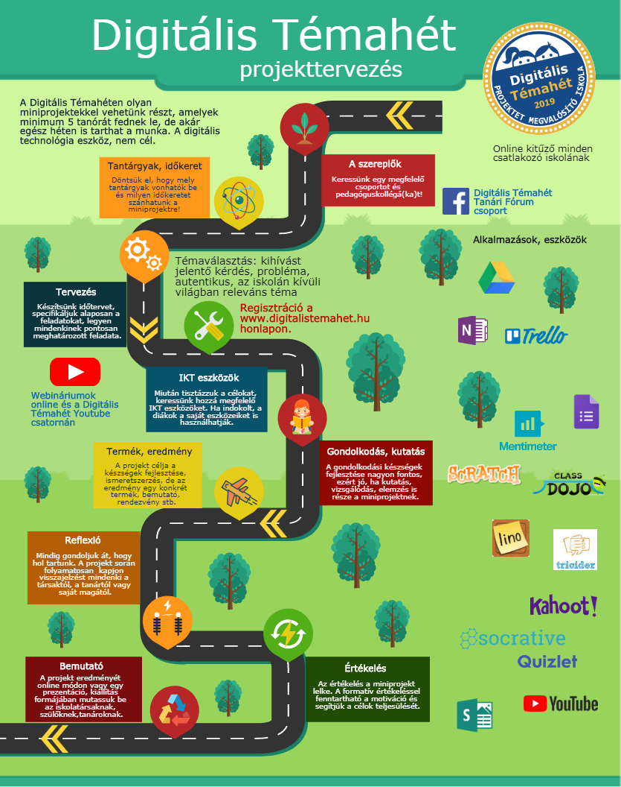
A kitöltéshez mintaként szolgálnak a Digitális Témahétre készült mintaprojektek, melyek a Digitális Témahét honlapjának Tudásbázisában érhetők el.
Alapadatok
Készítette(ék)

A projekt címe

Összefoglalás
(A projekt rövid, 3-5 mondatos leírása, a kulcsfeladatok ismertetése, a projektmunka bemutatása, valamint a tanulók által felvett szerepek bevezetése.)
Tantárgyak köre

Évfolyamok

Időtartam

A projekt pedagógiai alapjai
Tartalmi követelmények
(Itt jelennek meg a kerettantervi követelmények alapján kitűzött tartalmi célok. A követelmények felsorolása egy fontossági sorrendbe állított lista olyan tudáselemekkel, témakörökkel, amelyeket a tanulóknak a projekt végére teljesíteniük kell.)

Tanulási célok/Tanulási eredmények
(Itt jelennek meg a készségfejlesztés céljai fontossági sorrendben a Nat és a kerettantervek alapján. Különösen fontos a gondolkodás és a 21. századi készségek fejlesztése a digitális technológia támogatásával.)

A tananyag célrendszerét kifejtő kérdések
Alapkérdés
Projektszintű kérdés
Tartalmi kérdések

Értékelési terv
Az értékelés időrendje
A projektmunka megkezdése előtt | Mialatt a tanulók a projekten dolgoznak és feladatokat hajtanak végre | A projektmunka befejeztével
Értékelési összefoglaló
(Írja le az értékelési módszereket, amelyeket ön és tanulói használnak a tanulói igény felmérésére, a célok kitűzésére, a fejlődés nyomon követésére, a visszacsatolásra, a gondolkodás és a folyamatok értékelésére és a tanulásra való reflektálásra a projekt során. Használhat grafikus összefoglalást, naplóbejegyzéseket, szöveges jegyzeteket, ellenőrzőlistákat, közös megbeszéléseket, kérdéslistát és értékelő táblázatokat.
Írja le továbbá a tanulási folyamat kézzel fogható bizonyítékait (pl. prezentációk, fogalmazások vagy kiselőadások), valamint a hozzájuk tartozó értékelési rendszert. Részletezze az oktatási folyamatokat, írja le, ki készíti az értékelést és hogyan, illetve azt, hogy mikor.)

A projekt menete
Módszertani eljárások
(Az oktatási ciklus pontos leírása. A tanulói gyakorlatok folyamatának részletezése és annak kifejtése, hogy a tanulók miként vesznek részt saját tanulásuk megtervezésében.
Itt javasolt kitérni a differenciálás lehetőségeire is!)

A projekt részletei
Szükséges készségek
(A projekt megkezdéséhez szükséges előzetes fogalmi tudás és készségek listája.)

A projekthez szükséges anyagok és eszközök
Technológia – Hardver

Technológia – Szoftver

Nyomtatott anyagok (Pl. tankönyvek.)

Internetes források, alkalmazások

Közgyűjteményi tartalmak (A projekt megvalósítása során használt közgyűjteményi források linkjei.)

Szempontok a hatékony projekt tervezéséhez
☐ A mini projekt megvalósítására legalább 5 tanóra áll rendelkezésre.
☐ A projekt megvalósításában fontos szerepet játszik a digitális technológia eszközként való alkalmazása.
☐ A tanulási folyamat középpontjában a tanulók állnak.
☐ A projekt a tantervi követelményekkel összehangolt, fontos tanulási célokra összpontosít.
☐ A projekt céljai között szerepel a tanulók digitális kompetenciájának fejlesztése.
☐ A projekt során folyamatos, többféle típusú értékelés történik.
☐ A projekt egymással összefüggő feladatokat és tevékenységeket tartalmaz, amelyeket adott időtartam alatt kell végrehajtani.
☐ A projektre jellemző a multidiszciplináris megközelítés.
☐ A projekt kapcsolódik a mindennapi élethez.
☐ A projekt feladataiban legyen kihívás, problémamegoldás, kutatás, vizsgálódási lehetőség.
☐ A tanulók a megszerzett tudást és készségeket bizonyítják a projekt produktumaiban, amelyek publikálhatók, előadhatók vagy bemutathatók.
☐ Az iskola regisztrált a Digitális Témahét honlapon.
☐ A projektben résztvevő pedagógusok csatlakoztak a Digitális Témahét Tanári Fórum Facebook csoporthoz, hogy a legfrissebb hírekről értesüljenek.

